Montevideo, 15 de marzo 2011

Dres.
Donato Seiji Abe – IIE
Odete Rocha – UFSCar
Marcos Gomes Nogueira - UNESP

Editores responsables
Número especial Oecología Australis: "Reservoir Ecology: A Tribute to José Galizia Tundisi and Takako Matsumura Tundisi"

Por la presente me dirijo a ustedes para someter el trabajo “limnoperna fortunei (Dunker 1857), en el sistema de embalses del Río Negro, Uruguay” (Brugnoli, E., Dabezies, Ma.J., clemente, J.Ma & Muniz, P.) en la revista Oecologia Australis y su volumen especial “Reservoir Ecology: A Tribute to José Galizia Tundisi and Takako Matsumura Tundisi”.

El trabajo contiene revisión de información sobre la actual distribución de L. fortunei (mejillón dorado) en la cuenca del Plata, con énfasis en Uruguay; igualmente desarrolla como caso a estudio las investigaciones realizadas en el embalse Palmar (Río Negro, Uruguay) profundizando sobre estudios de las fases pelágicas y bentónicas de esta especie. La información aportada permitirá el desarrollo de estrategias de manejo de esta problemática en el sistema de embalses del Río Negro. Los autores estiman que esta información contribuirá al conocimiento de este organismo ampliamente distribuido en la cuenca del Plata y que afecta a un importante número de embalses con fines hidroeléctricos en la región.

Los autores declaran, mediante firma adjunta, que están de acuerdo con la totalidad del trabajo sometido, que la información no ha sido publicada y no ha sido paralelamente sometida en otra revista. Igualmente autorizan a los editores de utilizar la información del documento, tablas y figuras para su publicación en el mencionado volumen.

Para la revisión del presente documento se sugieren los siguientes referees:

Dr. Demetrio Boltovskoy
demetrio@ege.fcen.uba.ar
Departamento de Ecología, Genética y Evolución, Facultad de Ciencias Exactas y Naturales, Universidad de Buenos Aires,

Dr. Guillermo Chalar
gchalar@fcien.edu.uy
Limnología, Facultad de Ciencias, Universidad de la República

Dra. Inés Ezcurra de Drago
inesezcurra@arnet.com.ar
Instituto Nacional de Limnología-CONICET

Dr. Gustavo Darrigran
gdarrigran@malacologia.com.ar
Universidad Nacional de La Plata - CONICET

Dra. Ma. Cristina Dreher Mansur
mcmansur@pucrs.br
Museu de Ciencia e Tecnología-Pontificia Universidades do Rio Grande do Sul

Sin otro particular, saluda en espera de vuestra comunicación.
Ernesto Brugnoli

Juan Ma. Clemente María Jesús Dabezies

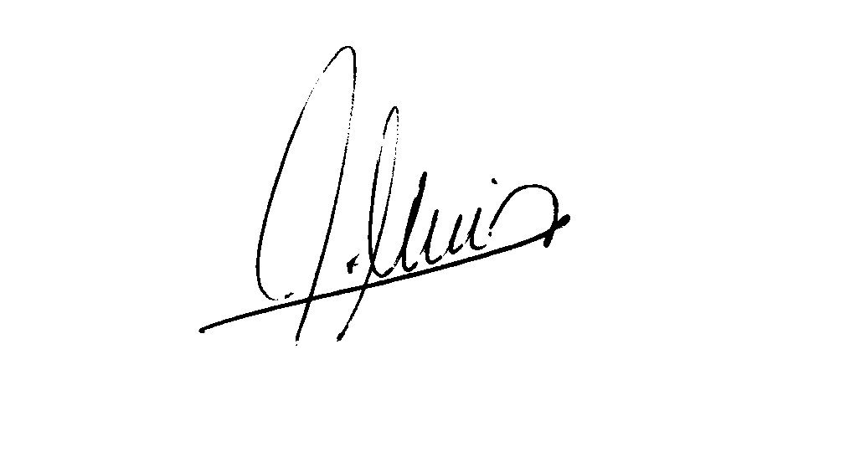
Pablo Muniz

